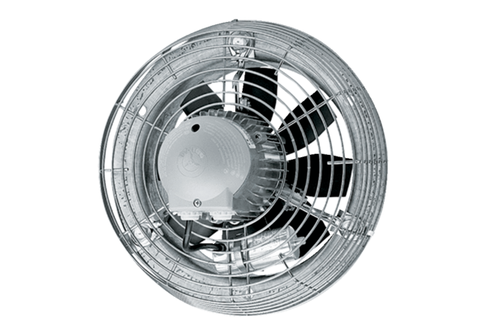Ventilateur mural hélicoïde DZS 60/126 BUnité de conditionnement : 1 pièceGamme: C
Numéro de référence : 0094.0069Fabricant : MAICO

